**Software Design Document**

Sistem Informasi SiTani

**Dibuat Oleh :**

Adinda Hutasoit (11322003)

Rivael Manurung (11322015)

Keren Simanjuntak (11322022)

Monica Silaban (11322062)

**Untuk :**

**I**nstitut Teknologi Del

Desa **Sitoluama,** L**aguboti**, Sumatera Utara

|  | | **1131290 –Proyek Akhir I**  **Institut Teknologi Del** | | | |  |
| --- | --- | --- | --- | --- | --- | --- |
| *No. Dokumen: SDD-PA1-YY-AxxG_v2.doc* | | | *Versi: xx.xx* | *Tanggal : DD-MM-YY* | *Jumlah Halaman :* | |

**DAFTAR ISI**

1131290 –Proyek Akhir I 1

1 Introduction 3

1.1 Purpose of Document 3

1.2 Scope 3

1.3 Definition,Acronim and Abbreviation 3

1.4 Identification and Numbering 3

1.5 Reference Documents 3

1.6 Document Summary 3

2 System Architectural Design 4

2.1 Architecture Style and Rationale 4

2.2 Architecture Model 4

2.3 Usecase Diagram 5

3 Detailed Description of Components 6

3.1 Complete Package Diagram 6

3.3.1. SD001: Sequence Diagram <Name of Function> 9

3.3.2. SD002: Sequence Diagram <Name of Function2> 9

3.3.3. SD003: Sequence Diagram <Name of Function3> 9

3.3.4. SD004 Sequence Diagram dst <dst> 9

4 Data Design 10

4.1 Data description 10

4.2 Data dictionary 10

5 User Interface Design 11

5.1 Overview of User Interface 11

5.2 Screen Images 11

6 Requirement Matrix 12

Lampiran 13

Sejarah Versi 14

Sejarah Perubahan 15

# **Introduction**

Dokumen ini akan berisi deskripsi Software Design Description (SDD) untuk aplikasi yang akan dibangun yaitu aplikasi berbasis Website Sistem Informasi SiTani, dokumen ini digunakan sebagai acuan dan bahan evaluasi pada saat melakukan pengembangan perangkat lunak. Dengan dokumen ini, diharapkan pengembangan Aplikasi berbasis Web Sistem Informasi SiTani ini akan lebih terarah dan tidak menimbulkan ambigu bagi pihak pengembang dan pengguna. Pada bab ini akan dijelaskan tentang tujuan penulisan dokumen, ruang lingkup, definisi dan singkatan, identifikasi dan aturan penomoran pada masing-masing sub bab tersebut serta ringkasan dokumen.

## **Purpose of Document**

Dokumen SDD merupakan dokumen deskrpsi dari perancangan perangkat lunak yang akan dikembangkan dan bertujuan untuk memberikan landasan yang diperlukan dalam proses pengkodean Sistem Informasi SiTani. dokumen ini digunakan oleh pengembang perangkat lunak sebagai acuan teknis pengembangan perangkat lunak pada tahap selanjutnya.

## **Scope**

Lingkup dokumen ini meliputi penjelasan desain arsitektur, use case, class dan packages, sequence, data serta user interface dari Sistem Informasi Pertanian Desa Pardomuan Nauli yang akan dibangun.

## **Definition,Acronim and Abbreviation**

Adapun definisi dan istilah yang digunakan dalam penulisan dokumen ini adalah dapat dilihat dalam Tabel 1. Definisi

| **No.** | **Definisi** | **Deskripsi** |
| --- | --- | --- |
| 1. | *Software* | Kumpulan instruksi yang mengarahkan komputer untuk menjalankan suatu perintah dalam urutan tertentu dengan menggunakan perlengkapan *hardware* tertentu, lokasi dari memoridan lainnya. |
| 2. | *Developer* | Seseorang yang bertugas untuk membangun sebuah sistem, merancang arsitektur serta mengimplementasikan sistem tersebut di masa yang akan datang. |
| 3. | *Use case diagram* | Diagram yang menggambarkan hubungan antara aktor dengan sistem. |
| 4. | *Package diagram* | Diagram yang menggambarkan pengelompokan elemen-elemen dari model *use case* dan *class diagram*. |
| 5. | *Sequence diagram* | Diagram yang menggambarkan struktur sistem dari segi pendefinisian kelas-kelas yang akan membangun sebuah sistem aplikasi. |
| 6. | *User* | Pengguna atas layanan atau perangkat dalam sistem teknologi informasi yang telah dibuat oleh *developer*. |
| 7. | *Client* | Seseorang yang membutuhkan sebuah program untuk membantu pekerjaan yang dilakukan. |

Akronim dan singkatan yang digunakan pada dokumen ini dapat dilihat pada Tabel 2.Akronim dan singkatan

# Introduction

Dokumen ini akan berisi deskripsi *Software Design Description* (SDD) untuk aplikasi yang akan dibangun yaitu Aplikasi Berbasis *Web* Sistem Informasi Kelompok Maduma Tani, dokumen ini digunakan sebagai acuan dan bahan evaluasi pada saat melakukan pengembangan perangkat lunak. Dengan dokumen ini, diharapkan pengembangan Aplikasi Berbasis *Web* Sistem Informasi Kelompok Maduma Tani ini akan lebih terarah dan tidak menimbulkan ambiguitas bagi pihak pengembang dan pengguna. Pada bab ini akan dijelaskan tentang tujuan penulisan dokumen, ruang lingkup, definisi dan singkatan, identifikasi dan aturan penomoran pada masing-masing sub bab tersebut  serta ringkasan dokumen.

## Purpose of Document

Dokumen SDD merupakan dokumen deskripsi dari perancangan perangkat lunak yang akan dikembangkan dan bertujuan untuk memberikan landasan yang diperlukan dalam proses pengkodean Sistem Informasi Kelompok Maduma Tani. Dokumen ini digunakan oleh pengembang perangkat lunak sebagai acuan teknis pengembangan perangkat lunak pada tahap selanjutnya.

## Scope

Lingkup dokumen ini meliputi penjelasan mengenai desain arsitektur, *use case, class* dan *packages, sequence,* data serta *user interface* dari Sistem Informasi Unit Pertamanan Institut Teknologi Del yang akan dibangun.

## Definition, Acronym and Abbreviation

Adapun definisi dan istilah yang digunakan dalam penulisan dokumen ini adalah dapat dilihat dalam Tabel 1. Definisi:

**Tabel 1. Definisi**

| **No.** | **Definisi** | **Deskripsi** |
| --- | --- | --- |
| 1. | *Software* | Kumpulan instruksi yang mengarahkan komputer untuk menjalankan suatu perintah dalam urutan tertentu dengan menggunakan perlengkapan *hardware* tertentu, lokasi dari memoridan lainnya. |
| 2. | *Developer* | Seseorang yang bertugas untuk membangun sebuah sistem, merancang arsitektur serta mengimplementasikan sistem tersebut di masa yang akan datang. |
| 3. | *Use case diagram* | Diagram yang menggambarkan hubungan antara aktor dengan sistem. |
| 4. | *Package diagram* | Diagram yang menggambarkan pengelompokan elemen-elemen dari model *use case* dan *class diagram*. |
| 5. | *Sequence diagram* | Diagram yang menggambarkan struktur sistem dari segi pendefinisian kelas-kelas yang akan membangun sebuah sistem aplikasi. |
| 6. | *User* | Pengguna atas layanan atau perangkat dalam sistem teknologi informasi yang telah dibuat oleh *developer*. |
| 7. | *Client* | Seseorang yang membutuhkan sebuah program untuk membantu pekerjaan yang dilakukan. |

Akronim dan singkatan yang digunakan pada dokumen ini dapat dilihat pada Tabel 2. Akronim dan Singkatan:

**Tabel 2. Akronim dan Singkatan**

| **No.** | **Akronim dan Singkatan** | **Kepanjangan** |
| --- | --- | --- |
| 1. | PHP | *Processor Hypertext* |
| 2. | PM | *Project Manager* |
| *3.* | SRS | *Software Requirement Specification* |
| *4.* | SDD | *Software Design Document* |
| 5. | MySQL | *My Structured Query Language* |

## **Identification and Numbering**

Semua dokumen ini dikumpul sebagai sebagai bagian dari pengerjaan proyek Sistem Kelompok SiTani dengan mengikuti sistem penomoran yang dinyatakan dalam penomoran Software Engineering.

## **Reference Documents**

*Dokumentasi yang dirujuk oleh dokumen ini.*

## **Document Summary**

*Tuliskan sistematika pembahasan dokumen ini.*

# **System Architectural Design**

Bagian SDD ini harus menggambarkan gaya arsitektur dan alasan pemilihan Anda. Component and subsystem diagram juga harus dimasukkan.

## **Architecture Style and Rationale**

Buat style arsitektur pilihan Anda dan alasan memilih style tersebut

## **Architecture Model**

Kembangkan model komponen dan jelaskan hubungan antar komponen untuk mencapai fungsionalitas lengkap sistem. Ini adalah tinjauan tingkat tinggi tentang bagaimana tanggung jawab sistem dipartisi dan kemudian di-assigned ke subsistem. Identifikasi setiap subsistem tingkat tinggi dan peran atau tanggung jawab yang di-assigned padanya. Jelaskan bagaimana subsistem ini berkolaborasi satu sama lain untuk mencapai fungsionalitas yang diinginkan. Jangan terlalu banyak merinci tentang masing-masing subsistem. Tujuan utamanya adalah untuk memperoleh pemahaman umum tentang bagaimana dan mengapa sistem itu disederhanakan dan bagaimana masing-masing bagian bekerja bersama. Berikan diagram yang menunjukkan subsistem utama dan repositori data serta interkoneksinya. Jelaskan diagram dengan jelas. [Sertakan Component and subsystem diagram di sini berdasarkan style arsitektur yang telah Anda pilih - lihat contoh three layer internet system.]

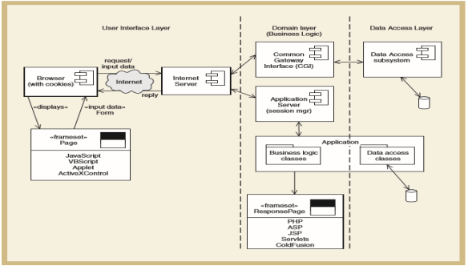

Tabel 2.1 Component Model of <Name of the System>

## **Usecase Diagram**

Buat gambar usecase diagram Anda di sini… Contoh:

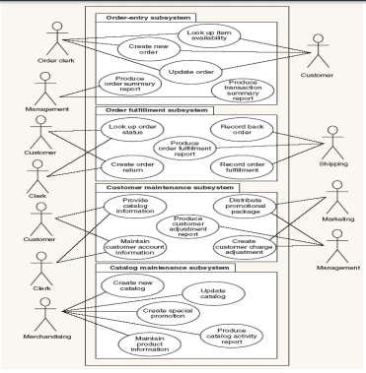

Gambar 2.2 Usecase diagram X

# **Detailed Description of Components**

*Bagian SDD ini menjelaskan setiap modul atau subsistem dalam proyek Anda. Dalam contoh CSS RMO, setiap divisi perangkat lunak disebut sebagai subsistem karena CSS adalah sistem yang sangat besar. Untuk ruang lingkup kursus ini, cukup untuk merujuk setiap divisi sistem sebagai modul seperti yang digunakan dalam SRS.*

## **Complete Package Diagram**

*Buat daftar package diagram Anda di sini*

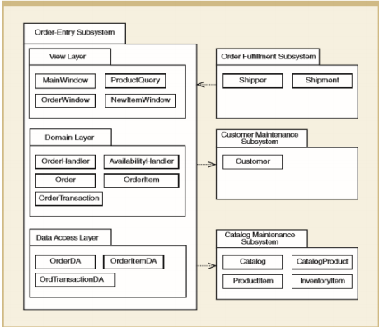

*Gambar 3.1 Subsystem dari <nama sistem>*

Complete Class Diagram  
  
<Sertakan class diagram untuk mewakili semua kelas dalam modul masing-masing. Berikan algoritma atau pseudocode untuk setiap metode pada setiap kelas domain (tidak termasuk controller / handler). Dalam contoh ini, sub-sistem / modul pertama adalah Order Entry >

Contoh:

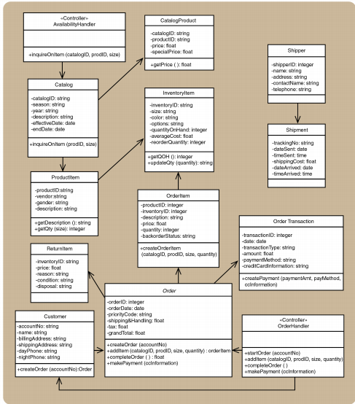

Gambar 3.2 Class diagram dari <Nama sistem>

**3.3. Complete Sequence Diagram**

<Sertakan sequence diagram untuk setiap use case dalam modul Anda. Sebagai contoh pada Gambar 2.1, Modul Order Entry memiliki lima use cases. Dengan demikian, akan ada lima atau lebih sequence diagram yang dibuat berdasarkan realisasi use case.

Sequence diagrams yang termasuk dalam bagian ini hanya menunjukkan sebagian dari sequence diagrams di Module Order Entry. Dalam contoh ini hanya sequence diagram Create New Phone Order Scenario and Cancel an Order Scenario ditunjukkan pada Gambar 3.3 - 3.4. Berikan kode untuk setiap scenario dari sequence diagram yang digunakan pada Bagian 6: Requirement Matrix>

1. SD001: Sequence diagram from Create New Phone Order

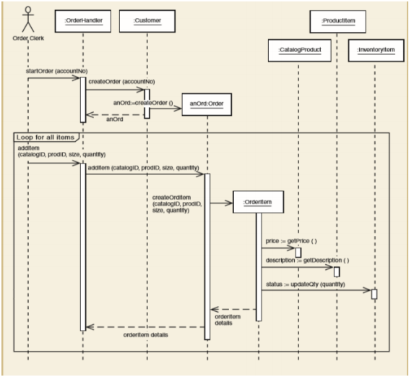

Gambar 3.4 Sequence Diagram of <Creare New Phone Order scenario>

b) SD002: Sequence diagram for Create Cancel an Order Scenario

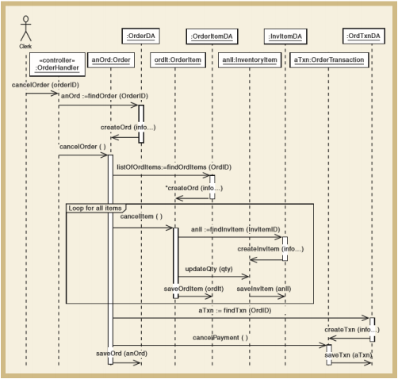

Gambar 3.4 Sequence Diagram of <Cancel an Order scenario>

### **SD001: Sequence Diagram <Name of Function>**

Sediakan kode untuk setiap package seperti P001. Sertakan deskripsi singkat untuk package.

### **SD002: Sequence Diagram <Name of Function2>**

### **SD003: Sequence Diagram <Name of Function3>**

### **SD004 Sequence Diagram dst <dst>**

# **Data Design**

## **Data description**

Jelaskan bagaimana domain informasi sistem Anda diubah menjadi struktur data. Jelaskan bagaimana data utama atau entitas sistem disimpan, diproses, dan diorganisir. Daftarkan database atau item data storage data. Untuk sistem kecil, biasanya hanya ada satu database. Ini terdiri dari semua tabel di mana untuk berorientasi objek mereka adalah kelas / objek. Gunakan tabel untuk daftar.

## **Data dictionary**

Urutkan secara alfabetis daftar entitas sistem atau data utama beserta jenis dan deskripsinya (kelas / objek, atribut, metode, dan parameter metode). Fokus pada kelas di domain layer; hilangkan kelas controller / handler. Gunakan tabel untuk memudahkan list data.

# **User Interface Design**

## **Overview of User Interface**

Jelaskan fungsionalitas sistem dari perspektif pengguna. Jelaskan bagaimana pengguna akan dapat menggunakan sistem Anda untuk menyelesaikan semua fitur yang diharapkan dan informasi feedback yang akan ditampilkan untuk pengguna.

## **Screen Images**

Tampilkan screenshoot yang menunjukkan interface dari perspective pengguna. Gunakan automated drawing tool untuk membuat screenshootnya.

# **Requirement Matrix**

Berikan referensi silang yang melacak komponen dan struktur data hingga requirement dalam dokumen SRS Anda. Gunakan format tabular untuk menunjukkan komponen sistem mana (use case vs. package, package vs classes, use case vs sequence diagram) memenuhi masing-masing persyaratan fungsional dari SRS. Lihat functional requirements dengan angka / kode yang diberikan untuk setiap kasus penggunaan di SRS. Contohnya adalah seperti di bawah ini (use case vs. package). Ulangi tabel untuk requirement lain vs. elemen desain lainnya.

Tabel 1. Requirement Matrix [Nama Sistem]

|  | P001 | P002 | … |
| --- | --- | --- | --- |
| Module 1, UC001 | X |  |  |
| Module 1, UC002 | X |  |  |
| Module 1, UC002 | X |  |  |
| Module 2, UC004 |  | X |  |
| Module 2, UC005 |  | X |  |
| . |  |  |  |
| . |  |  |  |
| Module n |  |  |  |

# **Lampiran**

*Lampiran yang diperlukan oleh dokumen ini dapat dibuat subbab sesuai keperluan.*

# **Sejarah Versi**

*Pada bagian ini, dijelaskan semua versi yang pernah di-deliver, dan ciri serta perubahannya.*

| **Versi** | **Ditulis Oleh** | **Tanggal** | **Disetujui Oleh** | **Tanggal** |
| --- | --- | --- | --- | --- |
|  |  |  |  |  |
|  |  |  |  |  |
|  |  |  |  |  |
|  |  |  |  |  |
|  |  |  |  |  |

# **Sejarah Perubahan**

*Bagian ini memuat sejarah perubahan dokumen (no. versi terbaru dibandingkan versi sebelumnya).*

**No. dokumen :**

**No. versi :**

| **Halaman** | **Semula** | **Menjadi** | **Alasan perubahan** |
| --- | --- | --- | --- |
|  |  |  |  |
|  |  |  |  |
|  |  |  |  |
|  |  |  |  |
|  |  |  |  |

**No. dokumen :**

**No. versi :**

| **Halaman** | **Semula** | **Menjadi** | **Alasan perubahan** |
| --- | --- | --- | --- |
|  |  |  |  |
|  |  |  |  |
|  |  |  |  |
|  |  |  |  |
|  |  |  |  |